Тема «Осень»
Цель: развить фонематическое восприятие, отработать лексико-грамматические конструкции на материале темы «Осень».
Задачи:
Образовательные:
- Активизация пассивного и уточнение активного словаря по теме «Осень».
- Развитие словесно-логического мышления.
Коррекционные:
- Развитие связной речи.
- Развитие навыков словообразования и словоизменения.
- Развитие абстрактного мышления.
- Развитие мелкой моторики.
- Развитие темпо-ритмической стороны речи.
Воспитательные:
- Воспитание бережного отношения к природе.
Оборудование: мяч, картинки с изображением осени и со звуковым сопровождением (звук ветра, дождя), тематические картинки времен года и природных явлений, символы времен года (снежинка, бабочка, ландыш, желтый лист).
Ход занятия
I. Организационный момент.
Упражнение 1. Ребята, вы сказали, что осенью часто дует ветер. Вот и сегодня он дует с самого утра, встретила я его по дороге в детский сад, и он мне подарил волшебный мяч.
Мяч осенний и волшебный,
Будет в руки к вам скакать
И вопросы задавать.
- Ребята, давайте мы пойдем на осеннюю полянку и поиграем в игру. Кому я брошу мяч, тот отвечает на вопрос, а за правильный ответ я вам дам осенний лист.
Листья осенью (что делают?) — Листья осенью желтеют, опадают и т.д.
Дождь осенью — Дождь осенью моросит, идет и т.д.
Урожай осенью — Урожай осенью убирают.
Птицы осенью — Птицы осенью улетают.
Деревья осенью — Деревья осенью роняют листья.
Звери осенью — Звери осенью готовятся к зиме, меняют шубки.
II. Основной этап.
Упражнение 2. «Что каким может быть?»
Логопед: Вот мы с вами теперь все признаки осени. И сегодня мы с вами пойдем в осенний лес.
- Что мы в нем увидим? Я буду говорить слово, а вы придумайте, что таким бывает. Кому останется мяч, тот называет первым, другие после него говорят, как они думают.
- Итак, что каким может быть?
ОСЕННИЙ – ДЕНЬ, ВЕЧЕР, ДОЖДЬ, ВЕТЕР, ЛЕС…
ОСЕННЯЯ – ПОГОДА, НОЧЬ, НЕПОГОДА, ОДЕЖДА, СЫРОСТЬ…
ОСЕННЕЕ – НЕБО, ПАЛЬТО, ДЕРЕВО, НЕНАСТЬЕ…
ОСЕННИЕ – КАНИКУЛЫ, ЛИСТЬЯ, ПЕРЧАТКИ, ЗАМОРОЗКИ…
Золотая - осень, цепочка, голова, мама.

Физкультминутка «Дождик».
Дети разделяются на тех, кто щелкает пальцами, бьет кистью о ладонь, об стол рукой. Создается эффект дождя. Тише (слабый дождь) – громче (сильный).
Упражнение 3. Описание примет осени.
Логопед: Давайте теперь расскажем все вместе какая такая наша осень.
(по схеме Ткаченко)

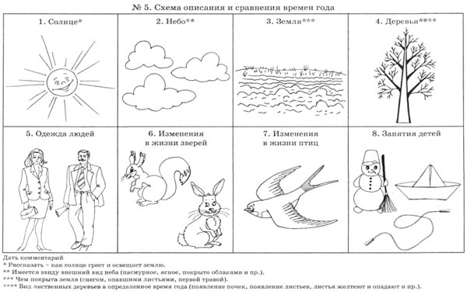

Упражнение 4. Отгадайте загадки!
Тучи нагоняет,
Воет, завывает.
По свету рыщет,
Поёт да свищет. (Ветер)
Висят на ветках
Золотые монетки. (Осенние листья)
Упражнение 5. Игра «Время года, найдись!»
Четыре ребенка получают символы времен года. Называют свое время года. Другие дети получают картинки с природными явлениями или тематическими картинками каждого времени года, они должны подойти к соответствующему ребенку и объяснить почему было выбрано именно это время года. Анализ, обсуждение.
Упражнение 6. Работа с текстом.
- Ребята, послушайте внимательно текст. О чем он? Какое время года описывает автор? Что произошло?

«Клёнушка»
Однажды, гуляя по лесу, мне на плечо опустился листочек клена. От неожиданности я вздрогнула, и он медленно полетел мне прямо под ноги. Листочек был ярко красного цвета, а капельки дождя на нем переливались всеми цветами радуги. Чтобы капельки дождя не соскользнули с листочка, я аккуратно подняла его с земли. Листочек задрожал в моих ладошках, но капельки все остались на месте. А в капельках дождя, как в зеркальном отражении, я увидела осенний лес. Да, да осенний лес. Лето пролетело как всегда очень быстро, оставив мне на память: теплое море, шоколадный загар и сладкий вкус клубники. Впереди меня ждет длительная осень… Прекрасная осень. Осень — это радость для моих глаз. Просыпаясь в осеннее утро, я распахиваю окно, и теплый влажный воздух после ночного дождя врывается в мою комнату. Вместе со свежестью нового дня, комната наполняется и птичьими голосами. Они поют, о том, что природа еще не спит. Что есть время еще насладиться всеми прелестями осени, всеми красками этого прекрасного времени года. Желтый, бежевый, оранжевый, красный, коричневый – как хороший художник, пишет осень свою историю… И восхищаясь мастерством художника, я понимаю, что осень не только радость моих глаз, но и услада моей души. А листочек клена я взяла домой, высушила и в рамку под стекло. И теперь, когда за окном крепчают морозы, мне греет душу маленький красный огонек…мой листочек клена… мой Кленушка.
В. Н. Савкина
Упражнение 7. Чего не бывает осенью?
Выполняется на индивидуальных листах. «Нелепицы» обводим красным цветом.

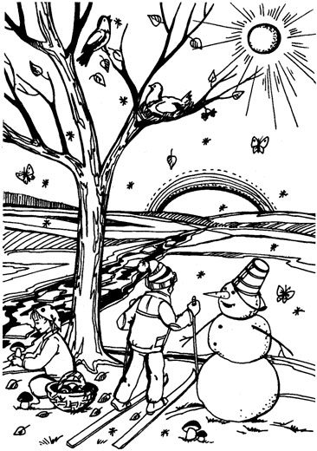

III. Итог занятия.
- Ребята, вы сегодня замечательно занимались! И у меня есть для вас сюрприз — переверните лист с «нелепицей» — там для каждого своя раскраска припрятана.
Использованные источники:
- Чохонелидзе Т.А. Осень. Задания по развитию речи детей дошкольного возраста. — М.: ТЦ Сфера, 2009. — 32 с.

